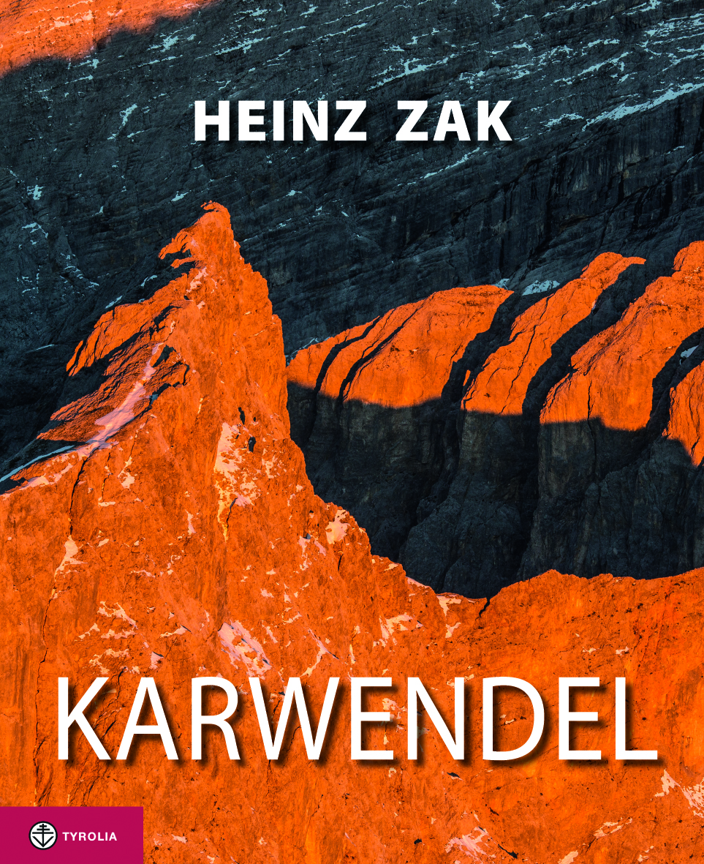
Heinz Zak
Karwendel
Ein Bildband.
Mit vielen Infos für Wanderer, Bergsteiger und Kletterer

280 Seiten, 300 farb. Abb., 24 x 29 cm, geb. mit Schutzumschlag
Tyrolia-Verlag, Innsbruck-Wien, 2. Auflage 2015
ISBN 978-3-7022-3338-9
€ 4,-5

Die großartige Bergwelt zwischen Isar und Inn
Konkurrenzlos und lange erwartet - der neue Karwendel-Bildband von Heinz Zak

Das Karwendel ist das größte Naturschutzgebiet der Ostalpen. Charakteristisch für dieses Gebirge der Nördlichen Kalkalpen sind die vier Hauptketten, die allesamt als mächtige, schroffe Felsmauern und -kämme von Ost nach West verlaufen. Dazwischen erstrecken sich kilometerlange, ursprüngliche Täler, durch deren Grund klare wilde Wasser wie die junge Isar oder der Rissbach rauschen. Blickt man von der Grathöhe des südlichsten Karwendelkamms, der Innsbrucker Nordkette, nach Süden hinab, liegt einem die quirlige Tiroler Landeshauptstadt zu Füßen; schaut man gen Norden kann das Auge in dieser einsamen, urweltlichen Felswildnis keine menschliche Siedlung ausmachen. Für die Bergsteiger und Naturliebhaber zwischen München und Innsbruck ist das Karwendel von jeher Sehnsuchtsort und Bergheimat in einem gewesen.

Keiner kennt die Felswildnis zwischen Isar und Inn so gut wie der Tiroler Bergsteiger und Extremkletterer Heinz Zak, kein anderer Fotograf lässt uns die majestätische Größe und Vielfalt dieses Gebirges so unmittelbar erleben wie er. Seine eindrucksvollen Bilder öffnen die Augen für das Besondere und halten flüchtige Momente als kostbare, zeitlose Kunstwerke der Natur fest. Zak komponiert mit Farben, Formen und Strukturen, mit Licht und Schatten und vor allem: mit der Gabe des Blicks für den einzigartigen Augenblick. Entstanden ist so ein meisterhafter Bildband, der uns die mythische Schönheit dieses Gebirges wie eine vielstimmige, bislang ungehörte Karwendelsinfonie auf faszinierende Weise neu erleben lässt.

Der alpinen Erschließungsgeschichte und der Entwicklung des Felskletterns sind eigene Kapitel gewidmet. Die schönsten Tourenziele werden mit informativen Texten und heiter-konkreten Blicken auf Almen und Hütten, Wege und Gipfel ebenso vorgestellt wie Flora und Fauna, Klammen und Schluchten oder Besonderheiten der Geologie. Die ausdruckstarke Bildsprache passt sich gekonnt dem Gegenüber an: hier ein opulentes, fast barockes Schwelgen in der Farbenpracht der Blüten, dort der machtvolle Fokus auf die Lebenskraft uralter Baummajestäten, dann wieder das kreative, reduzierte Spiel mit filigranen, abstrakten Formen und Linien wie Felsbändern, fließenden Wassern, Eiskristallen oder Blättern und Halmen. Darüber hinaus entführen dramatische Gewitterstimmungen oder nahezu mythische Fels- und Wolkenbilder in das innere Zauberreich des Karwendels, wie es wohl nur wenige kennen.

Der Autor und Fotograf:
Heinz Zak (geb. 1958 in Wörgl) ist seit über 30 Jahren in Scharnitz, am Fuß des Karwendels, zu Hause und ebenso lange zu jeder Tages- und Jahreszeit in „seinen“ Bergen unterwegs. Als Bergsteiger überschritt er alle vier Karwendelketten, als Kletterer eröffnete er zahlreiche extreme Routen im Halleranger und durchstieg zusammen mit Peter Gschwendtner drei Klassiker der berüchtigten Laliderer-Nordwand an einem Tag. Von diesen Erlebnissen erzählt er in diesem Buch. Mit seiner Kamera begleitete er Kletterer, Wildwasserfahrer und Mountainbiker auf ihren ungewöhnlichen Wegen, nahm extrem lange Zustiege in Kauf, um einsame, wilde Orte und ausgesetzte Gipfel zu erreichen und biwakierte in eisigen Nächten, um traumhafte Sonnenunter- und -aufgänge oder bezaubernde Vollmondstimmungen festzuhalten. So entstanden seine ungewöhnlichen, zum Teil unter extremen Bedingungen aufgenommenen Landschaftsimpressionen. Neben seiner Tätigkeit als Autor und Fotograf hält Heinz Zak regelmäßig Fotokurse, als Bergführer leitet er Outdoor-Seminare und Klettercamps. Seine Vorträge begeistern jährlich Tausende von Besuchern. www.heinzzak.com

